INDICAÇÃO nº 4188/2019

Súmula:- Indica ao Executivo a substituição da iluminação pública existente por iluminação LED em toda extensão da Rua Vinho no bairro Jardim Itaparica.

INDICO à Mesa, na forma regimental vigente, que oficie ao Excelentíssimo Senhor Igor Soares Ebert, Prefeito Municipal, para que este tome as providências necessárias para a substituição da iluminação pública existente por iluminação LED em toda extensão da Rua Vinho no bairro Jardim Itaparica.
Justificativa

Senhor Presidente:-
Senhores Vereadores:-
Senhoras Vereadoras:-

A substituição por iluminação em LED melhorará significativamente a visibilidade e principalmente a segurança dos moradores durante o período noturno naquela localidade.
Esta solicitação é um desejo antigo dos moradores do bairro. Além disso, a iluminação em LED consome menos energia e requer menos manutenção, o que proporcionará menos gastos ao município.

Sala das Sessões Bemvindo Moreira Nery, 29 de novembro de 2019.
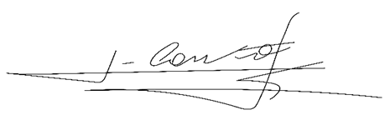

_____________________________
Vereador
Adriano Camargo Antonio
(Gordo Cardoso) – PSDB
gordocardoso@hotmail.com

